**Travaux Pratiques N°1**

**«***La nutrition carbonée : étude des pigments photosynthétiques* **»**

***Objectifs :***

1. **Montrer que la chlorophylle est un mélange de pigments photosynthétiques**
2. **Purifier et doser par spectrophotométrie les pigments photosynthétiques d’une feuille d’épinard ou d’une autre feuille photosynthétique.**

**I – Quelques données**

Chez les angiospermes, il existe deux grands types de pigments intervenant dans la photosynthèse :

1. Les pigments caroténoïdes
2. Les pigments chlorophylliens

Ces pigments sont naturellement associés à des protéines formant ainsi des photosystèmes fixés dans la membrane des chloroplastes.

I - 1. ***Structures et propriétés de ces pigments***

I – 1.1. Pigments caroténoïdes

Ce sont des polymères de l’isoprène (8 unités en général). Ils sont de couleur jaune ou orange. On distingue deux types de pigments caroténoïdes :

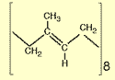

***Unité isoprène***

1. Les carotènes : formule brute C40H56 dont le représentant le plus abondant chez les angiospermes est le ***carotène***. Il est apolaire.
2. Les xanthophylles : ce sont des dérivés oxygénés des carotènes. Ils sont donc un peu plus polaires. Le représentant le plus important chez les angiospermes est la ***lutéine***.

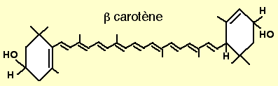

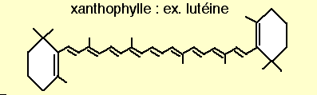

*Formule de deux caroténoïdes.* Le β carotène est un exemple de carotène, et

la lutéïne un exemple de xanthophylle

I – 1.2. Pigments chlorophylliens

Ce sont des porphyrines magnésiennes. Elles possèdent une structure tétrapyrrolique en chaîne fermée, polaire avec au centre un atome de magnésium. Ce noyau est associé à une chaîne de phytol apolaire. Elles sont de couleur verte. On distingue deux types de pigments chlorophylliens chez les angiospermes :

1. La chlorophylle a : elle est responsable de la captation de l’énergie lumineuse notamment grâce aux doubles liaisons conjuguées du noyau tétrapyrrolique.
2. La chlorophylle b : elle diffère de la chlorophylle a par un groupement fixé sur le noyau tétrapyrrolique qui le rend un peu plus polaire.

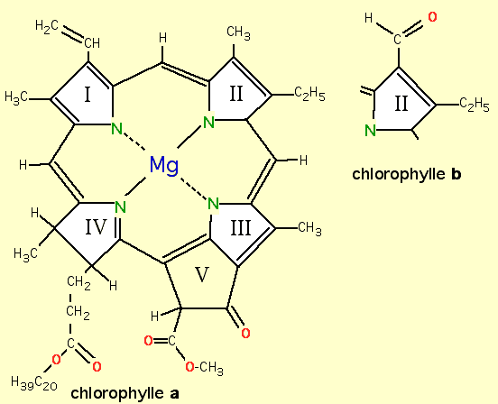

*Formules des chlorophylles a et b.* Les différentes chlorophylles diffèrent par les substituants des groupements pyrroles. Le phytol n'est pas détaillé ici. *I, II, III, IV :* groupements pyrroles. *V :* cycle supplémentaire.

I - 2. ***Rôle des pigments dans la photosynthèse***

Ces pigments captent l’énergie lumineuse (ou photons) et la transforment en énergie chimique nécessaire à la synthèse de glucides en autotrophie.

Un pigment qui absorbe de l’énergie lumineuse passe d’un état d’énergie fondamental à un état d’énergie supérieur dit état excité. Ces états excités ne sont pas stable et la molécule a tendance à retourner à sont état fondamental par restitution d’énergie soit :

1. Sous forme de chaleur
2. Par fluorescence (restitution d’un photon à plus grande longueur d’onde)
3. Par transfert d’énergie à un pigment voisin
4. Par transfert sur une molécule accepteur d’électrons permettant la synthèse de N.A.D.P.H. et d’A.T.P.

**II – Manipulation**

Il s’agit d’extraire et de purifier les pigments photosynthétiques de la feuille d’épinard (*Spinacia oleracea* - famille des Chénopodiacées) afin de :

1. les séparer et les identifier par chromatographie sur papier
2. d’étudier leurs spectres d’absorption et de les doser par spectrophotométrie

II – 1. Extraction et purification des pigments

II – 1. 1. Extraction de la chlorophylle

1. Peser 10g de feuille d’épinard et les broyer dans un mortier avec un peu de sable de Fontainebleau (facilite le broyage).
2. Ajouter petit à petit 30 mL d’acétone 100% (utiliser une éprouvette) et broyer encore 5 min puis laisser reposer.
3. Verser le liquide d’extraction sur un filtre plissé imbibé de quelques gouttes d’acétone et disposé sur une ampoule à décanter (robinet fermé !). Essayer d’entraîner le moins possible de résidus solides sur le filtre.
4. Verser alors deux fois de suite 10 mL d’acétone sur le résidu solide dans le mortier et filtrer.

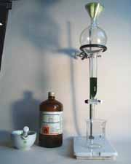

II – 1. 2. Purification des chlorophylles

1. Ajouter très doucement dans l’ampoule 10 mL d’éther de pétrole
2. Boucher l’ampoule, la retourner en tenant le bouchon et agiter quelques minutes. Le ***robinet doit rester ouvert pour éviter la surpression***.
3. Refermer le robinet, retourner l’ampoule, enlever le bouchon et laisser décanter.

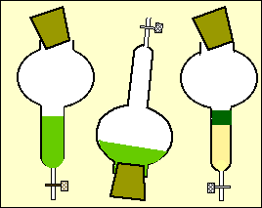

2 phases apparaissent alors :

* + Une phase supérieure verte foncée, éthérée qui contient les pigments liposolubles de l’extrait de pigments (chlorophylle a et b, carotènes et xanthophylles apolaires).
  + La phase inférieure, jaune verdâtre, acétonique contient quelques chlorophylles a et b et surtout les xanthophylles polaires et hydrosolubles.

1. Eliminer la phase acétonique
2. Afin d’extraire l’acétone qui s’y serait mélangé, ajouter doucement 10 mL d’eau distillée dans la phase supérieure éthérée. Remuer doucement 2 minutes dans la partie renflée de l’ampoule.
3. Laisser décanter, soutirer la phase aqueuse.
4. Faire un autre lavage.
5. Soit ***V***, le volume de solution éthérée récupérée (éprouvette).
6. Prélever 1-2 mL de solution : ***solution O***
7. Au reste de la solution (au moins 3.5 mL !!), ajouter lentement 10 mL de méthanol à 92%. Agiter doucement, ampoule retournée et robinet ouvert.
8. Refermer le robinet, retourner et laisser décanter.

2 phases apparaissent alors :

* Une phase supérieure éthérée qui contient la chlorophylle a et les carotènes : ***Solution A.***
* La phase inférieure méthanolique contient surtout la chlorophylle b et les xanthophylles : ***Solution B***.

1. Recueillir chaque phase dans un tube à essai
2. Rincer l’ampoule à décanter à l’eau distillée et y vider la solution A.
3. Laver cette solution avec 10 mL de méthanol pour éliminer au maximum les traces de xanthophylles et de chlorophylle b.
4. Transférer la solution A rincée (*phase supérieure*) dans un tube à essai.
5. Rincer l’ampoule à décanter à l’eau distillée et y vider la solution B.
6. Laver 2 fois cette solution avec 10 mL d’éther de pétrole pour éliminer au maximum les traces de carotènes et de chlorophylle a.
7. Transférer la solution B rincée (*phase inférieure*) dans un tube à essai.

II – 2. Chromatographie sur papier

II – 2. 1. Principe

La chromatographie sur papier est une méthode séparation des molécules d’un mélange en fonction de vitesse de migration qui dépend de leur solubilité différentielle dans le mélange de solvants (phase mobile) et de leur affinité pour le support de chromatographie (phase stationnaire). La phase mobile monte par capillarité dans la bande de papier et entraîne les différents pigments solubles dans les solvants organiques.

II – 2. 2. Manipulation

1. Découper 2 bandes de papiers Whatman 25 x 285 mm et tracer un ***trait fin au crayon papier à 1cm de l’extrémité***.
2. Percer un trou à l’extrémité supérieure
3. Déposer sur le trait inférieur une goutte de solution A ou B
4. Dès qu’elle est sèche recommencer jusqu’à obtenir une tâche très colorée et la plus petite possible (déposer ***de 30 µL au moins***).
5. Mettre 10 mL de mélange de solvant (éther de pétrole, acétone, cyclohexane (85%/10%/5%) au fond du tube à chromatographie. ***Attention le mélange est très inflammable, manipuler sous hotte !***
6. Suspendre la bande de papier dans le tube par le crochet. Le dépôt ne doit pas plonger dans le solvant mais le papier doit toucher le solvant (1/2 cm environ). Le papier ne doit pas toucher les bords du tube.
7. Boucher et attendre à l’obscurité 20 min environ (***le solvant ne doit pas atteindre le haut du papier***).
8. Sortir le papier du tube et repérer au crayon les différentes tâches ainsi que le front de solvant

II – 2. 3. Exploitation des résultats

Calculer pour chaque pigments le Rapport frontal : Rf

**Rf = (distance parcourue par le pigment / distance parcourue par le solvant)**

Déterminer, d’après les 2 bandes chromatographiques, la nature de chaque pigment et discuter des résultats en tenant compte de la structure des pigments.

II – 3. Etude spectrophotométrique

II – 3. 1. Principe

Par définition, les pigments absorbent les radiations lumineuses. Il est donc possible de déterminer la nature des radiations absorbées par chaque pigment par spectrophotométrie.

En outre, l’absorbance (A) d’une solution de pigments est proportionnelle à la concentration de cette solution (dans les limites de linéarité de l’appareil) pour une longueur d’onde donnée : Loi de Beer-Lambert.

A = m . L. C

m: coefficient d’extinction massique de la substance en g.L-1.cm-1

L : trajet optique (1cm en général)

C : concentration de la solution en g.L-1

A partir d’un dosage colorimétrique, il est donc possible de déterminer la concentration de pigments.

II – 3. 2. Spectres d’absorption

Les longueurs d’ondes adéquates à utiliser pour mesurer l’absorbance des différents extraits sont :

660 nm pour la solution A

465 nm pour la solution B

***Attention le blanc est effectué grâce à une cuve de solvant correspondant à la solution A ou B. Si l’absorbance dépasse 0,7-0,8 il faut diluer la solution par le solvant lui correspondant.***

Réalisation du spectre une fois les dilutions réalisées :

Réaliser le spectre des solutions A et B entre **350 et 780 nm**.

Analyser pour chaque solution, les spectres obtenus.

Discuter des résultats :

Quelles longueurs d’ondes ont été absorbées ?

Quelle est la relation entre l’activité photosynthétique et la couleur du pigment ?...

II – 3. 3. Dosage des chlorophylles

Mesurer l’absorbance pour la solution de chlorophylle O à 663 et 645 nm (il faut respecter les mêmes règles de dilution que pour les spectres d’absorption).

La formule de Mac Kinney permet de déterminer les concentrations en chlorophylle a et b de l’extrait en g.L-1 à ces longueurs d’onde :

**Ca = 0,0127 x A 663 – 0,00269 x A 645**

**Cb = 0,0229 x A 645 – 0,00468 x A 663**

La concentration totale en chlorophylle est donnée par la formule :

C = Ca + Cb = **0,0202 x A 645 + 0,00802 x A 663**

Déterminer la concentration en chlorophylle et exprimer la en µg / g de matière fraîche.